ФЕДЕРАЛЬНОЕ АГЕНТСТВО ЖЕЛЕЗНОДОРОЖНОГО ТРАНСПОРТА
Федеральное государственное бюджетное образовательное учреждение высшего образования
«Петербургский государственный университет путей сообщения
Императора Александра I»
(ФГБОУ ВО ПГУПС)

Кафедра «Менеджмент и маркетинг»

РАБОЧАЯ ПРОГРАММА
дисциплины
«Маркетинг» (Б1.Б.9)
для направления
38.03.02 «Менеджмент»
по профилям
«Маркетинг»,
«Финансовый менеджмент»,
«Логистика»
Форма обучения – очная, заочная
«Производственный менеджмент»,
«Управление человеческими ресурсами»,
Форма обучения – очная

Санкт-Петербург
2016
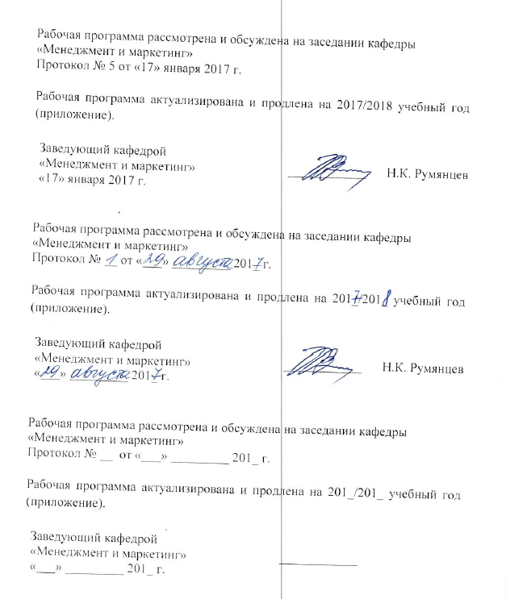
Рабочая программа рассмотрена и обсуждена на заседании кафедры «Менеджмент и маркетинг»
Протокол № __ от «___» _________ 201 __ г.

Программа актуализирована и продлена на 201__/201__ учебный год (приложение).

Заведующий кафедрой  «Менеджмент и маркетинг» | ____________
«___» _________ 201 __ г.

Рабочая программа рассмотрена и обсуждена на заседании кафедры «Менеджмент и маркетинг»
Протокол № __ от «___» _________ 201 __ г.

Программа актуализирована и продлена на 201__/201__ учебный год (приложение).

Заведующий кафедрой  «Менеджмент и маркетинг» | ____________
«___» _________ 201 __ г.

Рабочая программа рассмотрена и обсуждена на заседании кафедры «Менеджмент и маркетинг»
Протокол № __ от «___» _________ 201 __ г.

Программа актуализирована и продлена на 201__/201__ учебный год (приложение).

Заведующий кафедрой  «Менеджмент и маркетинг» | ____________
«___» _________ 201 __ г.

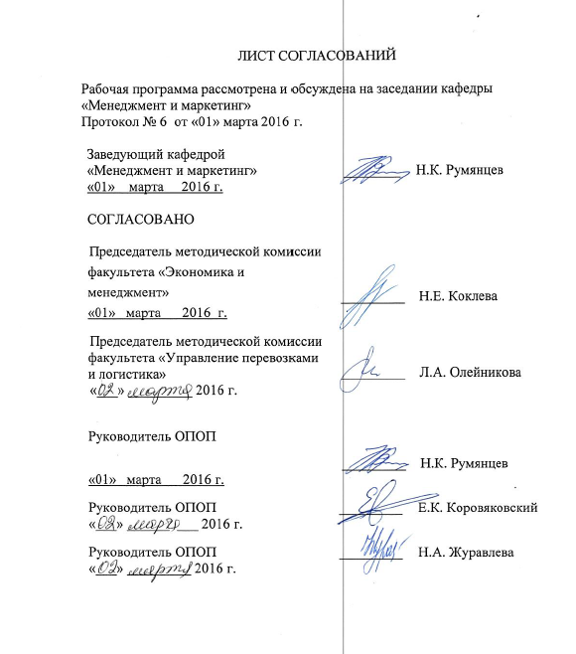
ЛИСТ СОГЛАСОВАНИЙ

Рабочая программа рассмотрена и обсуждена на заседании кафедры «Менеджмент и маркетинг»
Протокол № 6 от «01» марта 2016 г.

Заведующий кафедрой  «Менеджмент и маркетинг» | __________ | Н.К. Румянцев
«01» марта 2016 г

Председатель методической комиссии факультета «Экономика и менеджмент» | __________ | Н.Е. Коклева
«01» марта 2016 г
Председатель методической комиссии факультета «Управление перевозками и логистика» | __________ | Л.А. Олейникова
«___» марта 2016 г.
Руководитель ОПОП  «___» марта 2016 г. | __________ | Е.К. Коровяковский
Руководитель ОПОП  «___» марта 2016 г. |  | Н.К. Румянцев
Руководитель ОПОП  «___» марта 2016 г. |  | Н.А. Журавлева

1. Цели и задачи дисциплины

Рабочая программа составлена в соответствии с ФГОС ВО, утвержденным «12» января 2016 г., приказ № 7 по направлению 38.03.02 «Менеджмент», по дисциплине «Маркетинг».
Целью изучения дисциплины является формирование компетенций, указанных в разделе 2 рабочей программы.
Для достижения поставленной цели решаются следующие задачи:
- приобретение знаний, указанных в разделе 2 рабочей программы;
- приобретение умений, указанных в разделе 2 рабочей программы;
- приобретение навыков, указанных в разделе 2 рабочей программы.

2. Перечень планируемых результатов обучения по дисциплине, соотнесенных с планируемыми результатами освоения основной профессиональной образовательной программы

Планируемыми результатами обучения по дисциплине являются: приобретение знаний, умений, навыков.
В результате освоения дисциплины обучающийся должен:
ЗНАТЬ:
- содержание маркетинговой концепции управления;
- цели, задачи и основные принципы маркетинга;
- этапы процесса маркетинга и основные аспекты управления комплексом маркетинга;
- методы маркетинговых исследований;
- основы построения маркетинговых коммуникаций.
УМЕТЬ:
- использовать основы экономических знаний в различных сферах деятельности;
- осуществлять деловое общение и публичные выступления, вести переговоры, совещания, осуществлять деловую переписку и поддерживать электронные коммуникации;
- решать стандартные задачи профессиональной деятельности на основе информационной и библиографической культуры с применением информационно-коммуникационных технологий и с учетом основных требований информационной безопасности;
- анализировать взаимосвязи между функциональными стратегиями компаний с целью подготовки сбалансированных управленческих решений;
- анализировать внешнюю и внутреннюю среду организации, выявлять ее ключевые элементы и оценивать их влияние на организацию;
- использовать информацию, полученную в результате маркетинговых исследований;
- ставить и решать задачи операционного маркетинга.
ВЛАДЕТЬ:
- навыками стратегического анализа, разработки и осуществления стратегии организации, направленной на обеспечение конкурентоспособности;
- навыками количественного и качественного анализа информации при принятии управленческих решений, построения экономических, финансовых и организационно-управленческих моделей путем их адаптации к конкретным задачам управления;
- понятийно-терминологическим аппаратом в области маркетинга;
- методами реализации основных управленческих функций (принятие решений, организация, мотивирование и контроль);
- методами разработки и реализации маркетинговых программ;
- способами изучения маркетинговой среды организации.
Приобретенные знания, умения, навыки, характеризующие формирование компетенций, осваиваемые в данной дисциплине, позволяют решать профессиональные задачи, приведенные в соответствующем перечне по видам профессиональной деятельности в п. 2.4 общей характеристики основной профессиональной образовательной программы (ОПОП).
Изучение дисциплины направлено на формирование следующих общекультурных компетенций (ОК):
- способность использовать основы экономических знаний в различных сферах деятельности (ОК-3);
- способность к самоорганизации и самообразованию (ОК-6).
Изучение дисциплины направлено на формирование следующих общепрофессиональных компетенций (ОПК):
- способность осуществлять деловое общение и публичные выступления, вести переговоры, совещания, осуществлять деловую переписку и поддерживать электронные коммуникации (ОПК-4);
- способность решать стандартные задачи профессиональной деятельности на основе информационной и библиографической культуры с применением информационно-коммуникационных технологий и с учетом основных требований информационной безопасности (ОПК-7).
Изучение дисциплины направлено на формирование следующих профессиональных компетенций (ПК), соответствующих видам профессиональной деятельности, на которые ориентирована программа бакалавриата:
организационно-управленческая деятельность:
– владение навыками стратегического анализа, разработки и осуществления стратегии организации, направленной на обеспечение конкурентоспособности (ПК-3);
– способность анализировать взаимосвязи между функциональными стратегиями компаний с целью подготовки сбалансированных управленческих решений (ПК-5);
информационно-аналитическая деятельность:
– владение навыками количественного и качественного анализа информации при принятии управленческих решений, построения экономических, финансовых и организационно-управленческих моделей путем их адаптации к конкретным задачам управления (ПК-10).
Область профессиональной деятельности обучающихся, освоивших данную дисциплину, приведена в п. 2.1 общей характеристики ОПОП.
Объекты профессиональной деятельности обучающихся, освоивших данную дисциплину, приведены в п. 2.2 общей характеристики ОПОП.

3. Место дисциплины в структуре основной профессиональной образовательной программы

Дисциплина «Маркетинг» (Б1.Б.9) относится к базовой части и является обязательной дисциплиной.

4. Объем дисциплины и виды учебной работы

Для очной формы обучения (2 семестр):

Вид учебной работы | Всего часов | Семестр
 |  | 2
Контактная работа (по видам учебных занятий)  В том числе:  - лекции (Л)  - практические занятия (ПЗ)  - лабораторные работы (ЛР) | 84  34  50 | 84  34  50
Самостоятельная работа (СРС) (всего) | 51 | 51
Контроль | 45 | 45
Форма контроля знаний | КП, Э | КП, Э
Общая трудоемкость: час / з.е. | 180/5 | 180/5

Для заочной формы обучения (1 курс) (профили «Финансовый менеджмент» и «Маркетинг»):

Вид учебной работы | Всего часов | Курс
 |  | 1
Контактная работа (по видам учебных занятий)  В том числе:  - лекции (Л)  - практические занятия (ПЗ)  - лабораторные работы (ЛР) | 20  10  10 | 20  10  10
Самостоятельная работа (СРС) (всего) | 151 | 151
Контроль | 9 | 9
Форма контроля знаний | КП, Э | КП, Э
Общая трудоемкость: час / з.е. | 180/5 | 180/5

Примечание:
КП – курсовой проект
Э – экзамен

5. Содержание и структура дисциплины

5.1. Содержание дисциплины

№ | Наименование раздела дисциплины | Содержание раздела
1 | Роль и функции маркетинга в современной экономике. | 1.1. Понятие и определения маркетинга  1.2. Маркетинговая и сбытовая концепции  1.3. Предпосылки становления маркетинговой концепции  1.4. Субъекты маркетинга  1.5. Функции маркетинга в современной экономике  1.6. Функциональная организация маркетинговой службы
2 | Маркетинговая среда фирмы. | 2.1. Система взаимосвязей в маркетинговой среде  2.2. Внутренние (контролируемые) факторы маркетинговой среды  2.3. Внешние (неконтролируемые) факторы маркетинговой среды  2.4. Экономическая основа маркетинга  Основные модели рынка
3 | Маркетинговые информационные системы. | 3.1. Структура маркетинговых информационных систем МИС  3.2. Направления маркетинговых исследований  3.3. Этапы проведения рыночных исследований  3.4. Методы проведения исследований на основе первичной информации. Качественные и количественные исследования. Методы опроса. Эксперимент  3.5. Сегментация рынка
4 | Планирование товара в маркетинге. | 4.1. Понимание товара в маркетинге. Классификации товаров  4.2. Ассортиментная политика фирм  4.3. Товарные марки. Брендинг  4.4. Упаковка как предмет исследования в маркетинг  4.5. Позиционирование товара на рынке  4.6. Конкурентоспособность товара. Факторы, ее определяющие  4.7. Организация управления продуктом в фирме  4.8. Жизненный цикл товара  4.9. Важность новой продукции. Виды новизны  4.10. Процесс планирования новых товаров
5 | Планирование товародвижения и сбыта. | 5.1. Каналы товародвижения. Их виды и функции  5.2. Вертикальные маркетинговые системы ВМС  5.3. Решения о структуре канала товародвижения  5.4. Решения об управлении каналом товародвижения  5.5. Решения по проблемам товародвижения  5.6. Стратегии проникновения нового производителя в каналы товародвижения и сбыта
6 | Планирование продвижения товара в маркетинге. | 6.1. Виды продвижения  6.2. Основные проблемы при создании рекламы  6.3. Цели рекламы  6.4. Разработка плана рекламной компании  6.5. Методы оценки эффективности рекламной компании
7 | Планирование цен в маркетинге. | 7.1. Факторы, влияющие на ценообразование  7.2. Разработка ценовой стратегии
5.2 Разделы дисциплины и виды занятий

Для очной формы обучения (2 семестр):

№ п/п | Наименование раздела дисциплины | Л | ПЗ | ЛР | СРС
1 | Роль и функции маркетинга в современной экономике. | 4 | 4 | - | 6
2 | Маркетинговая среда фирмы. | 2 | 4 | - | 6
3 | Маркетинговые информационные системы. | 12 | 12 | - | 10
4 | Планирование товара в маркетинге. | 10 | 14 | - | 10
5 | Планирование товародвижения и сбыта. | 2 | 6 | - | 6
6 | Планирование продвижения товара в маркетинге. | 2 | 6 | - | 8
7 | Планирование цен в маркетинге. | 2 | 4 | - | 5
Итого |  | 34 | 50 | - | 51

Для заочной формы обучения (1 курс) (профили «Финансовый менеджмент» и «Маркетинг»):

№ п/п | Наименование раздела дисциплины | Л | ПЗ | ЛР | СРС
1 | Роль и функции маркетинга в современной экономике. | 1 | 1 | - | 15
2 | Маркетинговая среда фирмы. | 1 | 1 | - | 15
3 | Маркетинговые информационные системы. | 3 | 3 | - | 40
4 | Планирование товара в маркетинге. | 2 | 2 | - | 40
5 | Планирование товародвижения и сбыта. | 1 | 1 | - | 15
6 | Планирование продвижения товара в маркетинге. | 1 | 1 | - | 15
7 | Планирование цен в маркетинге. | 1 | 1 | - | 11
Итого |  | 10 | 10 | - | 151

6. Перечень учебно-методического обеспечения для самостоятельной работы обучающихся по дисциплине

№ | Наименование раздела | Перечень учебно-методического обеспечения
1 | Роль и функции маркетинга в современной экономике. | - Беляевский И.К. Маркетинговое исследование: информация, анализ, прогноз [Электронный ресурс]: учебное пособие. – М.: Финансы и статистика, 2014. – 320 с. – Режим доступа: http://e.lanbook.com/books/element.php?pl1_id=69117 — Загл. с экрана.  - Егоршин А. П. Маркетинг организации: Учебник для вузов. Стандарт третьего поколения. – СПб: Питер, 2016 – 384 с. – Режим доступа: http://ibooks.ru/reading.php?productid=351330 – Загл. с экрана.  - Котлер Ф., Келлер К. Л. Маркетинг менеджмент. 14-е изд. — Санкт-Петербург: Питер 2014 г.— 800 с. — Электронное издание. — ISBN 978-5-496-00177-9 – Режим доступа: https://ibooks.ru/reading.php?productid=340124 – Загл. с экрана.  - Романов А. А., Басенко В. П., Жуков Б. М. Маркетинг: учебное пособие. - М.: Дашков и К., 2014. – 440 с. – Режим доступа: https://ibooks.ru/reading.php?productid=23137 – Загл. с экрана.  - Сафронова Н. Б. Маркетинговые исследования. – М.: Дашков и К., 2015. – 296 с. – Режим доступа: http://ibooks.ru/reading.php?productid=342458 – Загл. с экрана.  - Тактаров Г.А. Ценообразование [Электронный ресурс]: учебное пособие / Г.А. Тактаров, С.А. Айсенов, Е.М. Григорьева [и др.]. — Электрон. дан. — М.: Финансы и статистика, 2014. — 192 с. — Режим доступа: http://e.lanbook.com/books/element.php?pl1_id=69225 — Загл. с экрана.
2 | Маркетинговая среда фирмы.
3 | Маркетинговые информационные системы.
4 | Планирование товара в маркетинге.
5 | Планирование товародвижения и сбыта.
6 | Планирование продвижения товара в маркетинге.
7 | Планирование цен в маркетинге.

7. Фонд оценочных средств для проведения текущего контроля успеваемости и промежуточной аттестации обучающихся по дисциплине

Фонд оценочных средств по дисциплине является неотъемлемой частью рабочей программы и представлен отдельным документом, рассмотренным на заседании кафедры и утвержденным заведующим кафедрой.

8. Перечень основной и дополнительной учебной литературы, нормативно-правовой документации и других изданий, необходимых для освоения дисциплины

  - Перечень основной учебной литературы, необходимой для освоения дисциплины
- Беляевский И.К. Маркетинговое исследование: информация, анализ, прогноз [Электронный ресурс]: учебное пособие. – М.: Финансы и статистика, 2014. – 320 с. – Режим доступа: http://e.lanbook.com/books/element.php?pl1_id=69117 — Загл. с экрана.
- Егоршин А. П. Маркетинг организации: Учебник для вузов. Стандарт третьего поколения. – СПб: Питер, 2016 – 384 с. – Режим доступа: http://ibooks.ru/reading.php?productid=351330 – Загл. с экрана.
- Котлер Ф., Келлер К. Л. Маркетинг менеджмент. 14-е изд. — Санкт-Петербург: Питер 2014 г.— 800 с. — Электронное издание. — ISBN 978-5-496-00177-9 – Режим доступа: https://ibooks.ru/reading.php?productid=340124 – Загл. с экрана.
- Романов А. А., Басенко В. П., Жуков Б. М. Маркетинг: учебное пособие. - М.: Дашков и К., 2014. – 440 с. – Режим доступа: https://ibooks.ru/reading.php?productid=23137 – Загл. с экрана.
- Сафронова Н. Б. Маркетинговые исследования. – М.: Дашков и К., 2015. – 296 с. – Режим доступа: http://ibooks.ru/reading.php?productid=342458 – Загл. с экрана.
- Тактаров Г.А. Ценообразование [Электронный ресурс]: учебное пособие / Г.А. Тактаров, С.А. Айсенов, Е.М. Григорьева [и др.]. — Электрон. дан. — М.: Финансы и статистика, 2014. — 192 с. — Режим доступа: http://e.lanbook.com/books/element.php?pl1_id=69225 — Загл. с экрана.

  - Перечень дополнительной учебной литературы, необходимой для освоения дисциплины
- Воронкова О.В., Саталкина Н.И. Маркетинг услуг: учебное пособие. – Тамбов: Изд-во ФГБОУ ВПО "ТГТУ", 2011. - 92 с. [Электронный ресурс]. – Режим доступа: http://window.edu.ru/resource/446/76446/files/voronkova-t.pdf, свободный. — Загл. с экрана.
- Галабурда В. Г. Транспортный маркетинг: учебник / Галабурда В. Г., Бубнова Г. В., Иванова Е. А. и др. – Москва: УМЦ ЖДТ, 2011. – URL: http://ibooks.ru/reading.php?productid=27553 – Загл. с экрана.
- Захарова И.В. Маркетинг: Учебно-практическое пособие. – Ульяновск: УлГТУ, 2011. – 138 с. [Электронный ресурс]. Систем. требования: Adobe Acrobat Reader. - Режим доступа: http://window.edu.ru/resource/519/78519/files/%D0%9C%D0%B0%D1%80%D0%BA%D0%B5%D1%82%D0%B8%D0%BD%D0%B3.pdf , свободный. — Загл. с экрана.
- Захарова И.В., Евстигнеева Т.В. Маркетинг в вопросах и решениях: Учебное пособие для практических занятий. - Ульяновск : УлГТУ, 2012. - 227 с. [Электронный ресурс]. Систем. требования: Adobe Acrobat Reader. – Режим доступа: http://window.edu.ru/resource/313/78313/files/marketing.pdf, свободный. — Загл. с экрана.
- Ильичева И.В. Маркетинговые технологии: учебно-методическое пособие. - Ульяновск: УлГТУ, 2012. - 158 с. [Электронный ресурс].– Режим доступа: http://window.edu.ru/resource/210/77210/files/ulstu2012-36.pdf - , свободный. — Загл. с экрана.
- Кондратьева М. Н., Шубина Т.Н. Экономика и маркетинг: учебное пособие. – Ульяновск: УлГТУ, 2011. - 143 с. [Электронный ресурс]. Систем. требования: Adobe Acrobat Reader. – Режим доступа: http://window.edu.ru/resource/577/74577/files/ulstu2011-131.pdf, свободный. — Загл. с экрана.
- Макаренко О.Г., Лазарев В.Н. Креативный менеджмент. – Ульяновск: УлГТУ, 2011. – 154 с. Режим доступа: /http://window.edu.ru/resourse/267/77267, свободный. — Загл. с экрана.
- Маркетинг: учебно-методическое пособие / сост. И.В. Ильичева. - Ульяновск: УлГТУ, 2010. - 229 с. [Электронный ресурс]. – Режим доступа: http://window.edu.ru/resource/250/77250/files/ulstu2012-76.pdf, свободный. — Загл. с экрана.
- Маркетинговый анализ: учебное пособие / Б.И. Герасимов, Т.М. Коновалова, Н.И. Саталкина, Г.И. Терехова. - Тамбов : Изд-во ФГБОУ ВПО "ТГТУ", 2012. - 88 с. [Электронный ресурс]. Систем. требования: Adobe Acrobat Reader. – Режим доступа: http://window.edu.ru/resource/067/80067/files/konovalova.pdf - Свободный.
- Минко И.С., Степанова А.А. Маркетинг: Учебное пособие / Под ред. И.С. Минко. - СПб.: НИУ ИТМО; ИХиБТ, 2013. - 155 с. [Электронный ресурс]. Систем. требования: Adobe Acrobat Reader. – Режим доступа: http://window.edu.ru/resource/256/80256/files/itmo1456.pdf, свободный. — Загл. с экрана.
- Минко И. С., Степанова А. А. Маркетинг: Учебное пособие / Под ред. Минко И. С . – С-Пб.: НИУ ИТМО; ИХиБТ, 2013. - 155 с. [Электронный ресурс]. Систем. требования: Adobe Acrobat Reader. – URL: http://window.edu.ru/resource/256/80256/files/itmo1456.pdf - Свободный.
- Потолокова М.О., Румянцев Н.К., Ершов Е.М. Маркетинговые коммуникации. – СПб: ПГУПС, 2013. – 75 с.
- Пушных В.А. Межкультурный менеджмент: учебное пособие. – Томск: Изд-во Томского политехнического университета, 2011. – 180 с. Режим доступа: /http://window.edu.ru/resourse/642/75642, свободный. — Загл. с экрана.
- Уткин Э.А., Кочеткова А.И., Юликов Л.И. Сборник ситуационных задач, деловых и психологических игр, тестов, контрольных заданий, вопросов для самопроверки по курсу «Маркетинг». – М.: Финансы и статистика, 2014. — 192 с. [Электронный ресурс]. – Режим доступа: http://e.lanbook.com/books/element.php?pl1_id=69234 – Загл. с экрана.
- Шепель В.М. Эффективный менеджмент: мыслить по-русски. – М.: Финансы и статистика, 2014. - 384 с. Режим доступа: http://e.lanbook.com/books/element.php?pl1_id=69218 – Загл. с экрана.
- Шиповских И.Ю. Основы маркетинга. Краткий курс: учебное пособие. - Ульяновск: УлГТУ, 2010. – 176 с. [Электронный ресурс]. Систем. требования: Adobe Acrobat Reader. – Режим доступа: http://window.edu.ru/resource/818/71818/files/ulstu2010-84.pdf, свободный. — Загл. с экрана.

  - Перечень нормативно-правовой документации, необходимой для освоения дисциплины
- Закон Российской Федерации РФ от 07.02.1992 N 2300-1 "О защите прав потребителей". [Электронный ресурс]: Режим доступа: http://www.consultant.ru/, свободный. — Загл. с экрана.
- Федеральный закон "О рекламе" от 13.03.2006 N 38-ФЗ. [Электронный ресурс]: Режим доступа: http://www.consultant.ru/, свободный. — Загл. с экрана.

  - Другие издания, необходимые для освоения дисциплины
- Маркетинг в России и за рубежом [Текст]. - М.: Финпресс. - ISSN 1028-5849. - Выходит раз в два месяца.
- Менеджмент в России и за рубежом [Текст]: Все о теории и практике управления бизнесом, финансами, кадрами. - М.: Финпресс. - ISSN 1028-5857. - Выходит раз в два месяца.
- Маркетинг журнал 4p.ru [Электронный ресурс]. Режим доступа: http://www.4p.ru

9. Перечень ресурсов информационно-телекоммуникационной сети «Интернет», необходимых для освоения дисциплины

- Архив интернет-библиотеки издательского дома «Дело и сервис» по теме «Маркетинг». [Электронный ресурс]. Режим доступа: http://dis.ru/library/507/, свободный. — Загл. с экрана.
- Архив номеров журнала «Железные дороги мира» [Электронный ресурс]. Режим доступа: http://www.zdmira.com/arhiv, свободный. — Загл. с экрана.
- Архив номеров журнала «Маркетинг в России и за рубежом» [Электронный ресурс]. Режим доступа: http://www.mavriz.ru/annotations/, свободный. — Загл. с экрана.
- Архив номеров журнала «Менеджмент в России и за рубежом» [Электронный ресурс]. Режим доступа: http://www.mevriz.ru/annotations/, свободный. — Загл. с экрана.
- Архив номеров журнала «Практический маркетинг» [Электронный ресурс]. Режим доступа: http://www.cfin.ru/press/practical/, свободный. — Загл. с экрана.
- Архив номеров журнала «Рынок ценных бумаг» (Статьи в свободным доступе архива) [Электронный ресурс]. Режим доступа: http://www.rcb.ru, свободный. — Загл. с экрана.
- Гильдия маркетологов: объединение специалистов в области маркетинга [Электронный ресурс]. Режим доступа: http://www.marketologi.ru, свободный. — Загл. с экрана.
- Дроздова В.А. Социально-ответственный маркетинг сегодня // Современные научные исследования и инновации. 2013. № 12 [Электронный ресурс]. Режим доступа: http://web.snauka.ru/issues/2013/12/30339, свободный. — Загл. с экрана.
- Ежедневный Экономический обзор Российского рынка от Издательского Дома Коммерсантъ [Электронный ресурс]. Режим доступа: https://www.kommersant.ru/, свободный. — Загл. с экрана.
- Консультант плюс. Правовой сервер [Электронный ресурс]. Режим доступа: http://www.consultant.ru/, свободный. — Загл. с экрана.
- Маркетинг журнал 4p.ru [Электронный ресурс]. Режим доступа: http://www.4p.ru, свободный. — Загл. с экрана.
- Международная общественная организация Гринпис России [Электронный ресурс]. Режим доступа: http://www.greenpeace.org/russia/ru/, свободный. — Загл. с экрана.
- Министерство экономического развития Российской Федерации [Электронный ресурс]. Режим доступа: http://www.economy.gov.ru, свободный. — Загл. с экрана.
- Правительство Российской Федерации. Интернет-портал [Электронный ресурс]. Режим доступа: http://www.government.ru, свободный. — Загл. с экрана.
- Российская газета - официальное издание для документов Правительства РФ [Электронный ресурс]. Режим доступа: http://www.rg.ru, свободный. — Загл. с экрана.
- Социальная реклама. Информационно-аналитическое агентство. Новости, аналитика, события, медиа-библиотека, социальный каталог [Электронный ресурс]. Режим доступа: http://www.socreklama.ru/, свободный. — Загл. с экрана.
- Федеральная служба государственной статистики [Электронный ресурс]. Режим доступа: http://www.gks.ru, свободный. — Загл. с экрана.
- Федеральное агентство по техническому регулированию и метрологии (РОССТАНДАРТ). Официальный сайт [Электронный ресурс]. Режим доступа: www.gost.ru/wps/portal, свободный. — Загл. с экрана.
- Эксперт. Журнал [Электронный ресурс]. Режим доступа: http://www.expert.ru, свободный. — Загл. с экрана.
- Электронная библиотека онлайн «Единое окно к образовательным ресурсам» [Электронный ресурс]. Режим доступа: http://window.edu.ru, свободный. — Загл. с экрана.
- Электронная библиотека экономической и деловой литературы [Электронный ресурс]. Режим доступа: http://www.aup.ru/library/, свободный. — Загл. с экрана.
- Электронно-библиотечная система ibooks.ru [Электронный ресурс]. Режим доступа: http://ibooks.ru/ — Загл. с экрана.
- Электронно-библиотечная система ЛАНЬ [Электронный ресурс]. Режим доступа: https://e.lanbook.com/books — Загл. с экрана.
- Личный кабинет обучающегося и электронная информационно-образовательная среда [Электронный ресурс]. Режим доступа: http://sdo.pgups.ru (для доступа к полнотекстовым документам требуется авторизация).

10. Методические указания для обучающихся по освоению дисциплины
Порядок изучения дисциплины следующий:
- Освоение разделов дисциплины производится в порядке, приведенном в разделе 5 «Содержание и структура дисциплины». Обучающийся должен освоить все разделы дисциплины с помощью учебно-методического обеспечения, приведенного в разделах 6, 8 и 9 рабочей программы.
- Для формирования компетенций обучающийся должен представить выполненные типовые контрольные задания или иные материалы, необходимые для оценки знаний, умений, навыков, предусмотренные текущим контролем (см. фонд оценочных средств по дисциплине).
- По итогам текущего контроля по дисциплине, обучающийся должен пройти промежуточную аттестацию (см. фонд оценочных средств по дисциплине).

11. Перечень информационных технологий, используемых при осуществлении образовательного процесса по дисциплине, включая перечень программного обеспечения и информационных справочных систем

Перечень информационных технологий, используемых при осуществлении образовательного процесса по дисциплине:
- технические средства (компьютерная техника, наборы демонстрационного оборудования);
- методы обучения с использованием информационных технологий (демонстрация мультимедийных материалов);
- личный кабинет обучающегося и электронная информационно-образовательная среда [Электронный ресурс]. Режим доступа: http://sdo.pgups.ru (для доступа к полнотекстовым документам требуется авторизация).
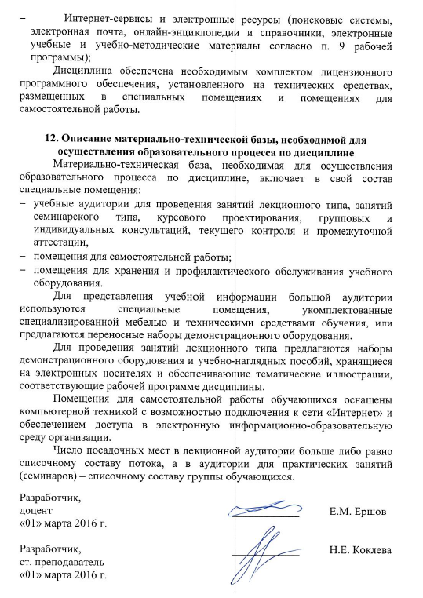
- Интернет-сервисы и электронные ресурсы (поисковые системы, электронная почта, онлайн-энциклопедии и справочники, электронные учебные и учебно-методические материалы согласно п. 9 рабочей программы);
Дисциплина обеспечена необходимым комплектом лицензионного программного обеспечения, установленного на технических средствах, размещенных в специальных помещениях и помещениях для самостоятельной работы.

12. Описание материально-технической базы, необходимой для осуществления образовательного процесса по дисциплине
Материально-техническая база, необходимая для осуществления образовательного процесса по дисциплине, включает в свой состав специальные помещения:
- учебные аудитории для проведения занятий лекционного типа, занятий семинарского типа, курсового проектирования, групповых и индивидуальных консультаций, текущего контроля и промежуточной аттестации,
- помещения для самостоятельной работы;
- помещения для хранения и профилактического обслуживания учебного оборудования.
Для представления учебной информации большой аудитории используются специальные помещения, укомплектованные специализированной мебелью и техническими средствами обучения, или предлагаются переносные наборы демонстрационного оборудования.
Для проведения занятий лекционного типа предлагаются наборы демонстрационного оборудования и учебно-наглядных пособий, хранящиеся на электронных носителях и обеспечивающие тематические иллюстрации, соответствующие рабочей программе дисциплины.
Помещения для самостоятельной работы обучающихся оснащены компьютерной техникой с возможностью подключения к сети «Интернет» и обеспечением доступа в электронную информационно-образовательную среду организации.
Число посадочных мест в лекционной аудитории больше либо равно списочному составу потока, а в аудитории для практических занятий (семинаров) – списочному составу группы обучающихся.

Разработчик,  доцент | ____________ | Е.М. Ершов
«01» марта 2016 г.
Разработчик,  ст. преподаватель | ____________ | Н.Е. Коклева
«01» марта 2016 г.

